第2回 婦人部まつり
昭天瑞民商 婦人部主催

業者婦人のみなさん、毎日ご苦労様です。
今回、4年ぶりに昭天瑞民商の婦人部まつりを開催します。
昨夏のサマーフェスタ開催時に上映した「ザ・思いやり」のパート2ができましたので、上映したいと思います。また、当日はネイリストをされている会員さんによるネイル体験(有料)やカバン販売、パンや昆布などの物産展を行います。この機会に奮ってご参加ください!!

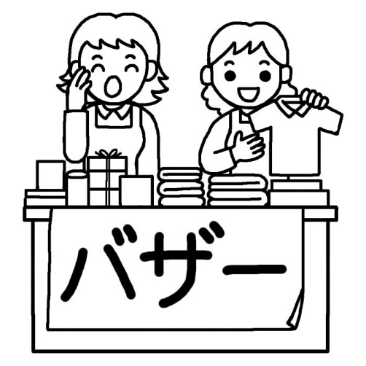
とき 10月21日（日） １０：00～15：00 （受付9：30）
ところ ほっと平針1F 大ホールとテラス
参加費 500円

タイムスケジュール
10:00～11:30 映画「ザ・思いやりpart2」 上映
（2017年制作/リランバクレー監督/90分）
11:30～12:00 お楽しみ企画第1弾(リコーダー演奏：天野さん)
12:00～13:30 昼食＆交流会
…物産バザー、各出店(ネイルサロン・カバン屋・パン販売)
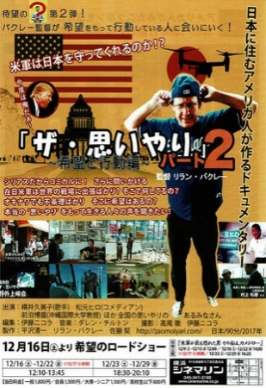
13:30～14:00 お楽しみ企画第2弾(歌とギター演奏：有田さん)

※ 館内は飲食禁止のため、テラスで昼食＆交流会をお こないます。

【詳しくは 昭天瑞民商ホームページ を検索してください】

